7-11
EH Bildu Nafarroa parlamentu-taldeari atxikitako foru parlamentari Maiorga Ramírez Erro jaunak idatziz erantzuteko galdera egin du Nafarroako zinemagintzari buruz (9-16/PES-00345). Hona Kultura, Kirol eta Gazteriako kontseilariaren erantzuna:
Zure lehen galderari dagokionez, ondoren Navarra Film Commissionen ardueraren taula erakusten dugu:
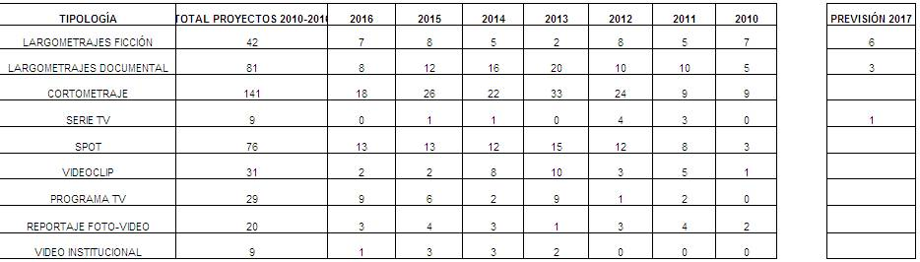

Bestalde, jarduera horren emaitza ekonomikoei dagokienez, momentuz ezin da inpaktu horren balorazio bat egin, inpaktu ekonomikoaren azterlana egiteko prozesu sistematizaturik ez delako egin. Hori funtsezko bi arrazoi hauengatik gertatzen da:
- Ekoizleak ez daude behartuta aurrekontuetako datuak partekatzera, salbu eta Nafarroako pizgarriari atxikitzen zaizkienen kasuan, eta horiek, momentuz, gutxi izan dira. Oraindik ere goiz da ekoizle horien datuak baloratzeko. Funtsean, film luzeei eta telesailei lortuta daude; kanpo gelditzen dira ikus-entzunezkoen beste formatu batzuei buruzko datuak.
- Horrelako azterlanen kostua.
Urrun ez dagoen etorkizun batean, espero da azterlan horri ekin ahal izatea, pizgarriak hartzen dituzten ekoizpenak maizago gertatzen direnean; halakoetan, lurraldean zuzenean egindako gastuaren azterlan sistematikoa aztertu ahalko da, bai eta ekonomiarako duen arrastatze-eragina ere; halaber, Navarra Film Commissioni azterlana amaitu ahal izateko behar den aurrekontua eman ahalko zaio.
Bestetik, "European Audivisual Obeservatory"k egindako azterlan bat gehitu dugu, non ikus-entzunezkoen produkziorako Europako pizgarri fiskalen sistemei buruzko analisi bat egiten baita. Nabarmentzekoak dira sortutako diru-bilketa eta emandako pizgarria direla-eta ematen diren bihurketa-faktoreak, erantsitako dokumentutik hurrengo taulara atera ditugunak:
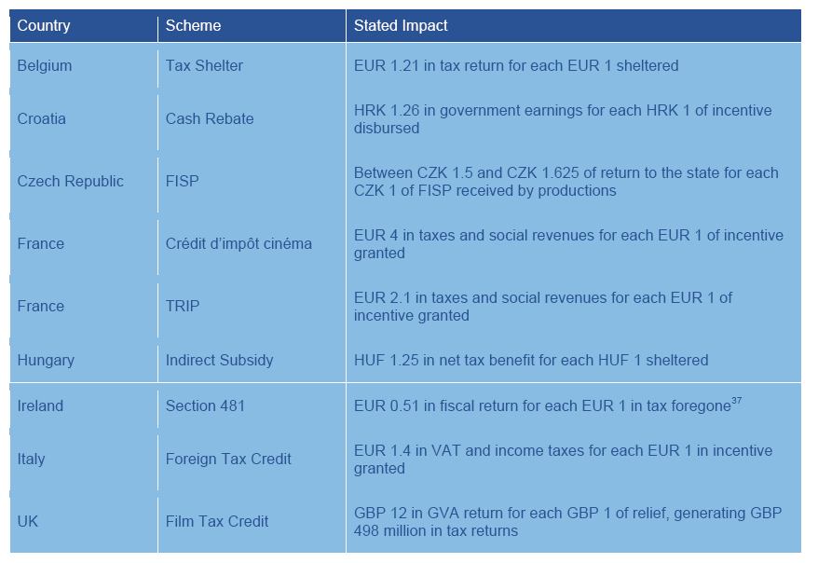
Bestalde, Spain Film Commissionek diru-bilketa eta pizgarri fiskala direla-eta ateratzen den bihurketa-tasari buruz egindako analisietatik honako datu hauek atera ditzakegu: Pizgarri fiskaletan emandako euro bakoitzeko lurraldean zuzeneko gastuko bost euro sortzen dira; eta zuzeneko gastua, zeharkako gastua eta gastu induzitua batuta, berriz, 15 euro.
Gainera, pizgarri horrek kanpoko enpresak bultzatzen dituNafarroan ezartzera. Aipa daitekeen erakusgarri bat LA Panda Producciones-ena da. Los Ángelesen bizitzen hamarkada bat eman duten 11 bazkide espainiarrek osatutako enpresa da (horietako bat Elia Urquiza zinemagile nafarra da), eta enpresa horrek gure erkidegora etortzea erabaki du. Erabaki horrek zuzeneko lotura du Nafarroan daukagun pizgarri fiskalarekin ez ezik, gure erkidegoan ekonomiaren etorkizuneko apustu gisa RIS3an "industria sortzaile eta kulturalak" linea sartzearekin ere, bai eta Navarra Film Commissionen eta SODENAren arteko lan koordinatuarekin ere, bi gai horiei dagokienez. Navarra Film Comissionek eta LA Panda Produccioneseko kideek irailaren 20an Donostiako Zinemaldian antolatutako aurkezpenean azaldu zen bezala, Nafarroako Gobernuak ikus-entzunezkoen sektorea bultzatzeko egin duen apustu argia izan da erabakiaren arrazoia.
Ikuspegi ekonomikotik, eta ez soilik pizgarri fiskalari lotuta, agerikoa da Nafarroan garatutako sorkuntza-jarduerak gure erkidegoko ikus-entzunezkoaren sektorean daukan eragina:
- Lana sortzen du sektore horretako tokiko enpresetan, eta enplegua sortzeko agertoki bat irekitzen du, bereziki gazteen enpleguan, hain zuzen ere lan merkatuan sartzeari dagokionez krisi-egoeran gauden une batean. Gainera, krisiak asko kaltetu duen eta aurrez existitzen den sektore baterako aukera bat da. Izan ere, sektore hori oso zatikatuta, murriztuta eta "iraute" egoera hutsean egon baita orain gutxi arte.
- Alboko eragin ekonomiko eta sozial positiboak dauzka beste sektore batzuetan, zeren eta lurraldean egiten den zuzeneko gastuaren bolumenak zerbitzu ugaritan eragina duen indar handia gara baitezake: garraioa, ostalaritza, alokairuak, musika-sorkuntzaren sektorea...
- Erronka bat da gure erkidegorako, industria bereki baten sorrera dela eta: kulturaren industria.
- Aukera interesgarri bat da kanpora joan diren eta itzuli nahi duten talentu handiko profesionalentzat, horrek Know How delakoa dela-eta dakarrenarekin.
- Departamentuen arteko lanerako arrazoi bat da, sinergiak eskatzen dituena: inbertsioa erakarri, politika ekonomikoa zein tributu arlokoa, turismoa, hezkuntza, lurraldearen garapena... eta horrekin proiektu orokor bat, erkidego-proiektu bat sortzen da.
Nafarroan ikus-entzunezkoen industriaren hazkuntzaren aldekoa den testuinguru horrek bultza egin du gure erkidegoa Ikus-entzunezkoen Klusterra abian jartzera, sektore indartsu baten eta enpresa-ehundura kohesionatuaren erakusgarri. Kluster hori gauza izanen da sortzen diren eskakizunei erantzuteko, Nafarroako enpresena ez ezik, gure lurraldean ezartzea edo pizgarri fiskalen babesean proiektuak garatzea erabakitzen dutenena ere. Beharrizan hori, foru erkidegoko hainbat sektoretan eta beste erkidego batzuetako sektore honetan klusterrak sortzeak ekarri dituen esperientzia positiboekin eta enpresentzako eta sektorerako bererako onurekin batera, funtsezkoak izan dira proiektu honi ekiteko garaian.
Hori jakinarazten dizut Nafarroako Parlamentuko Erregelamenduaren 194. artikuluan xedatutakoa betetzeko.
Iruñean, 2016ko azaroaren 7an
Kultura, Kirol eta Gazteriako kontseilaria: Ana Herrera Isasi
(Oharra: Aipatutako eranskina eskuragarri dute foru parlamentariek, parlamentu-kudeaketako Ágora sisteman).

